Valparaíso, 30 de abril de 2007

Sistema para Documentación Electrónica Courier SIDECO 1.0
Manual de Usuario

Introducción

El siguiente manual tiene como objetivo especificar el funcionamiento del Sistema para Documentación Electrónica Courier SIDECO 1.0, en cuanto a: confección, envío, recepción de respuestas, carga de documentos, etc., de Encabezados de Manifiestos y Guías Time Couriers Electrónicos por parte de clientes del Servicio Nacional de Aduanas.

1.- Inicio

Al iniciar el sistema se despliega la siguiente ventana:

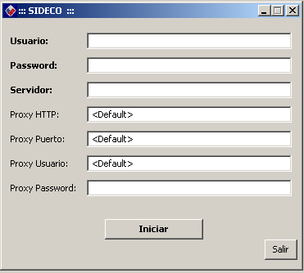

La cual permite el ingreso de datos necesarios para la configuración de inicio y conexión del sistema.

2.- Nuevo Documento

Al iniciar el sistema, se despliega el formulario según el documento seleccionado en: Archivo >> Nuevo >> Encabezado (Guía)

Para Encabezado de Manifiesto:

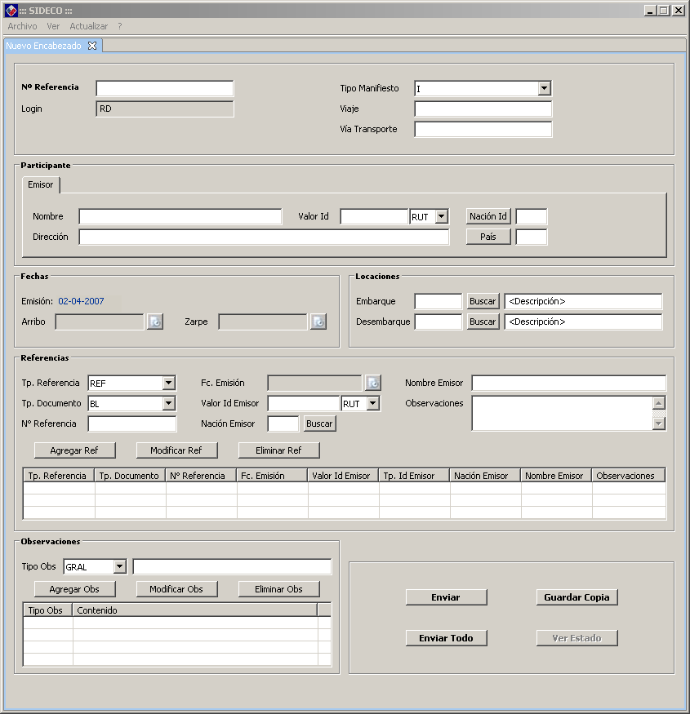

Para Guía Time:

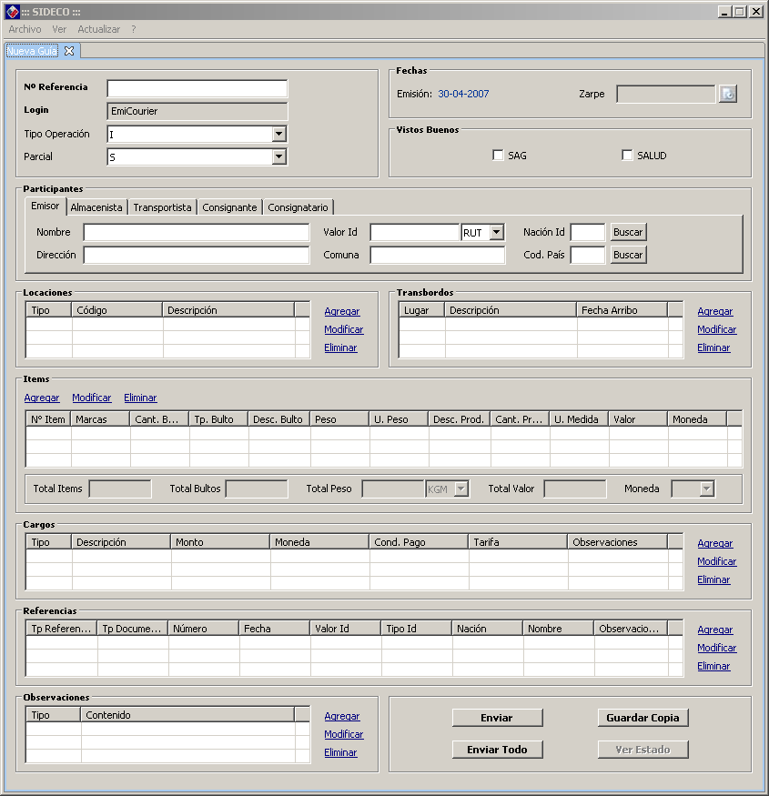

3.- Abrir Documentos

Al seleccionar Archivo >> Abrir, se despliega:

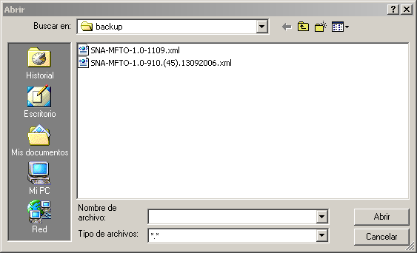

Donde es posible seleccionar el documento a desplegar en el formulario correspondiente.

4.- Guardar Documentos

Para guardar un documento, seleccionar botón Guardar Copia

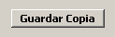

Lo anterior permite guardar una copia del documento editado en las carpetas backup y envio-masivo-mftoc(gtime) del directorio contenedor.
En backup, se almacenan copias de los documentos creados y enviados, para posteriormente hacer uso de ellos por parte del usuario.
En envio-masivo-mftoc(gtime) se almacenan copias de los documentos creados por el usuario, para posteriormente realizar un envío masivo de documentos al Servicio Nacional de Aduanas.

5.- Enviar Documentos

Para enviar un documento, seleccionar botón Enviar:

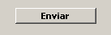

Lo anterior permite enviar el documento desplegado en ese momento, por lo tanto, no es necesario guardar una copia de este para hacerlo. Si no existe un documento desplegado al momento de seleccionar el botón Enviar, se desplegará un mensaje de error.
Vale decir que al realizar un envío, automáticamente el sistema guarda una copia del documento en backup.

6.- Enviar Documentos masivamente

Para hacer un envío masivo de documentos, es decir más de uno, seleccionar botón Enviar Todo:

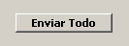

Lo anterior desencadena la copia de todos los mensajes contenidos en contenedor/envio-masivo-mftoc(gtime) a la carpeta mensajes. Por lo último, es necesario el guardado de todos los documentos creados que serán posteriormente enviados (ver punto 4).

7.- Ver Estado

Esta opción ha sido diseñada para realizar un seguimiento del documento enviado. Es decir, visualizar el estado del documento, previamente enviado, en la sección de documentos Tramitados.

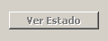

El botón será activado una vez enviado de manera exitosa el documento. Además, vale mencionar que si el documento aún no ha sido procesado el botón será reflejado en la sección Tramitados para realizar consultas posteriores al estado del documento.

8.- Ver Documentos Tramitados

Para visualizar el estado de Documentos tramitado, seleccionar Ver >> Tramitados.

Se desplegará una ventana con la opción Buscar activada:

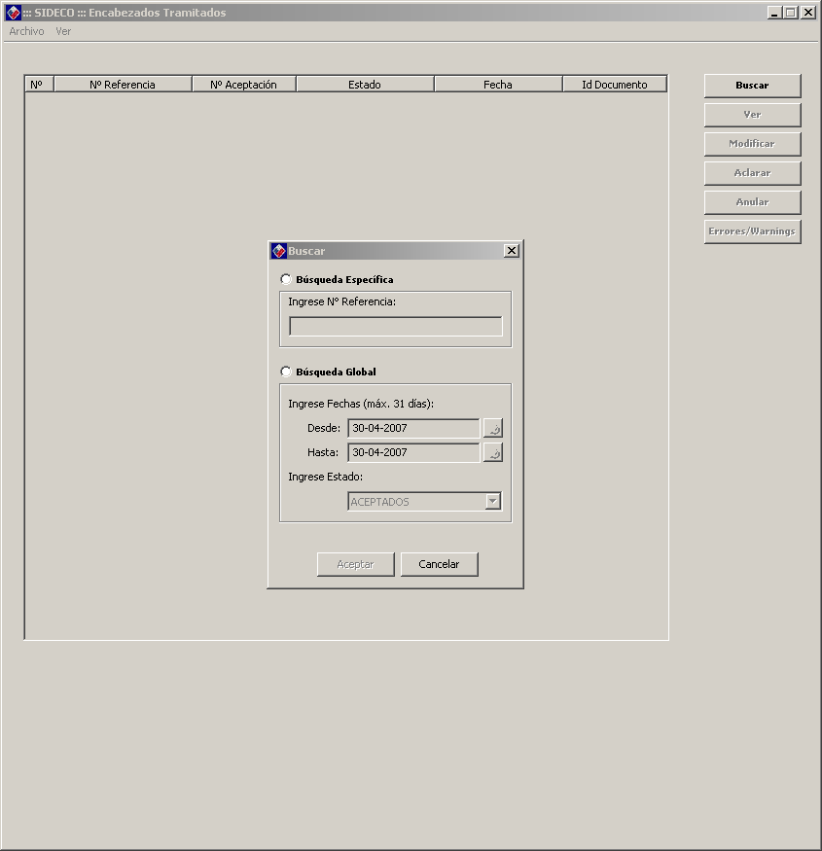

Existen dos tipos de búsqueda:

1.- Búsqueda Específica: para documentos específicos. Su parámetro de búsqueda es el N° de Referencia original.

2.- Búsqueda Global: para documentos presentes en un rango de fecha (no mayor a 31 días) y un tipo de estado específico. La fecha considerada en el proceso de recuperación de información será la fecha de emisión de estos.

La pantalla de resultado es la siguiente:

Para Encabezados de Manifiesto:

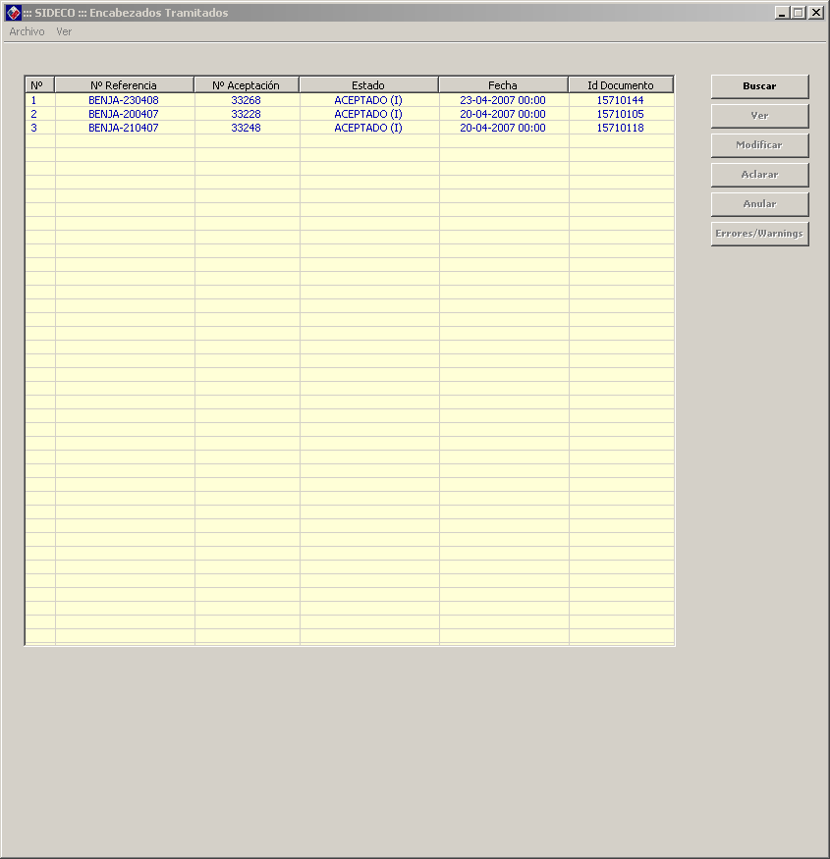

Para Guías Time:

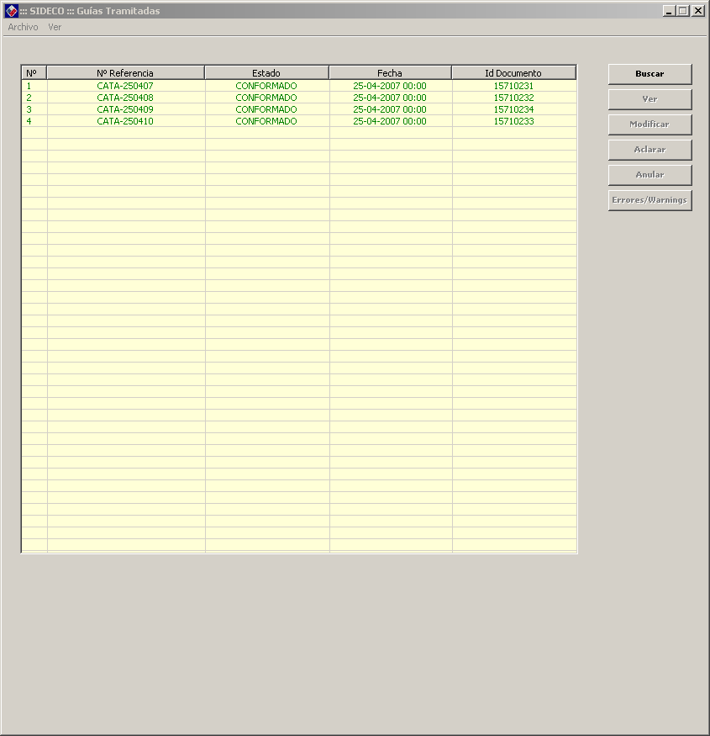

Destacando con color anaranjado los documentos RECHAZADOS, azul los ACEPTADOS, verde los CONFORMADOS y fucsia los ANULADOS. Además, entre paréntesis, cuando sea el caso, se dispondrán ciertas letras especificando el tipo de documento. Es decir: I, para documentos de Ingreso; M, para documentos de Modificación; A, para documentos de Aclaración; N, para documentos de Anulación.
Es importante mencionar que existe un quinto estado denominado PENDIENTE, el cual simboliza el estado de un documento que aún no finaliza el proceso de consulta por parte de SMS o de alguna forma aparece como pendiente entre los registros.

Así, cada uno de los documentos pueden ser gestionados en cuanto a Modificación y Anulación, si poseen estado ACEPTADO, Aclaración para documentos CONFORMADOS, especificación de errores/warning para documentos RECHAZADOS y visualización del documento si el estado es ACEPTADO, RECHAZADO o CONFORMADO.

Si se selecciona la opción Modificar, se despliega el archivo remoto en el formulario correspondiente.

Si se selecciona la opción Detalle Rechazo para documentos Rechazados, la siguiente ventana se despliega:

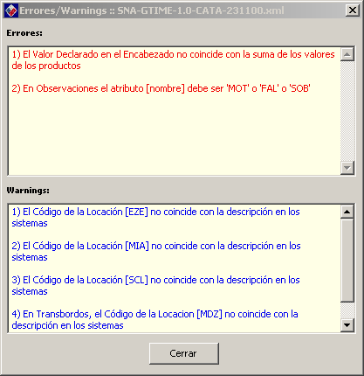

Detallando el(los) motivo(s) del rechazo, más los posibles mensajes warning.

Si se selecciona la opción Anular, el siguiente formulario será desplegado:

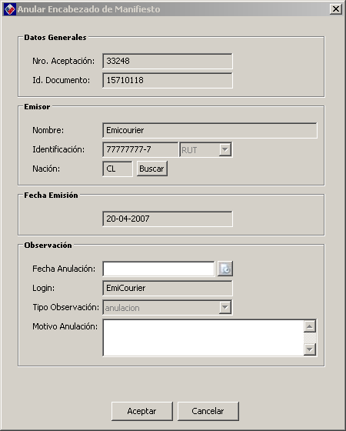

El cual al ser enviado provoca la anulación del documento seleccionado. Para visualizar el último estado del documento, se debe realizar una nueva consulta de documentos tramitados.

9.- Actualizar tablas internas

Para actualizar tablas internas, específicamente Locaciones, seleccionar Actualizar >> Locaciones.

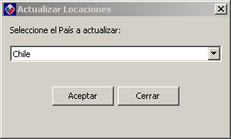

Luego de seleccionar el país y aceptar, se despliega el siguiente mensaje:

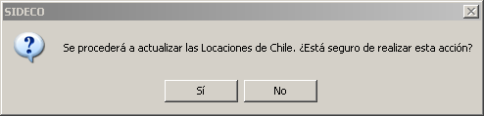

Luego de aceptar, comenzará el proceso de actualización el cual puede tomar un tiempo considerable, tomando en cuenta el tipo de acción a realizar (conexión remota). Vale decir, que el éxito de la acción, está directamente relacionado con el estado de la conexión y los servicios.

